**Badanie użyteczności systemu Face Controller 2.0**

**Instrukcja dla Asystenta testów**

**z osobami niepełnosprawnymi**

Opracowanie wykonane na zlecenie Stowarzyszenia na rzecz równego dostępu do kształcenia „Twoje nowe możliwości”

Wrocław, 14 września 2016

Contents

1) Wstęp 3

2) Szkolenie Asystenta 3

3) Zalecenia dla Asystenta 3

a) Zadania do wykonania po otrzymaniu przez placówkę systemu Face Controller 2.0 3

i) Przygotowanie stanowiska 3

ii) Wstępna ankieta ewaluacyjna 4

iii) Demonstracja systemu 9

b) Zadania do wykonania podczas testów właściwych 10

i) Przygotowanie stanowiska do testów 10

(1) Sprawdzenie poprawności działania systemu i zawartości Pendrive 10

(2) Wgranie danych do testów 10

ii) Instruktaż i nadzór nad przebiegiem testów 16

4) Przesłanie danych do analizy 43

Kontakt 44

# Wstęp

Niniejszy dokument opisuje zalecenia dla Asystenta testów system Face Controller 2.0 z osobami niepełnosprawnymi. Badania użyteczności systemu Face Controller 2.0 przewidują przeprowadzenie testów na grupie docelowych użytkowników (30-60 osób), którym każdorazowo towarzyszyć ma Asystent. Jest on odpowiedzialny za przygotowanie stanowiska testowego, pomoc we wstępnej kalibracji systemu, doraźną pomoc techniczną w razie zaistnienia takiej potrzeby oraz zebranie i przesłanie Wykonawcy danych do analizy. Integralną częścią niniejszego dokumentu są:

* Załącznik 1 - scenariusz 1 dane testowe – pliki niezbędne do przeprowadzenia pierwszego scenariusza badań – muszą być umieszczone na komputerze przed rozpoczęciem badań właściwych.
* Załącznik 2 – scenariusz 2 oprogramowanie – oprogramowanie niezbędne do przeprowadzenia drugiego scenariusza badań – musi być zainstalowane na komputerze przed rozpoczęciem badań właściwych.
* Załącznik 3 – lista kontrolna dla asystenta – dokument pozwalający asystentowi zweryfikować na każdym etapie, czy wszystkie niezbędne zadania zostały wykonane.

# Szkolenie Asystenta

Za szkolenie Asystenta odpowiedzialny jest Zamawiający. Asystent powinien mieć wiedzę i umiejętności niezbędne do biegłej obsługi systemu FC (także z uwzględnieniem aspektów technicznych, które niekoniecznie są dostępne dla docelowych użytkowników). Asystent powinien także zapoznać się z niniejszym dokumentem i zawsze postępować zgodnie z zaleceniami z pkt. 3 tejże instrukcji (Zalecenia dla Asystenta). Punkt „Zalecenia dla Asystenta” podzielone są na dwie części: pierwsza z nich dotyczy zadań do wykonania bezpośrednio po dostarczeniu systemu Face Controller 2.0 do placówek, druga natomiast opisuje właściwą procedurę testową, która ma zostać przeprowadzona jesienią 2016 roku.

Zakres szkolenia Asystenta:

* Zapoznanie z głównymi założeniami systemu Face Controller 2.0
* Zapoznanie z procesem instalacji systemu Face Controller 2.0
* Zapoznanie z procesem kalibracji systemu Face Controller 2.0
* Zapoznanie z podstawowymi trybami sterowania
* Zapoznanie z ustawieniami aplikacji
* Zapoznanie ze wszystkimi funkcjami systemu

# Zalecenia dla Asystenta

## Zadania do wykonania po otrzymaniu przez placówkę systemu Face Controller 2.0

## Przygotowanie stanowiska

Do uzupełnienia po opracowaniu przez Zamawiającego (sekcja zastąpi dawną instrukcję techniczną).

Asystent powinien w szczególności upewnić się, czy usytuowanie urządzeń w przestrzeni jest poprawne (tj. stabilne ustawienie, odpowiednie oświetlenie, jednolite tło oraz brak niepożądanych obiektów w obszarze rejestrowanym przez kamerę Kinect). Należy zwrócić uwagę, aby światło nie padało z góry, ponieważ cienie wpływają na błędne rozpoznawanie gestów przez system FC. Jeżeli do systemu nie jest dołączony dedykowany komputer, to Asystent powinien sprawdzić, czy spełnione są minimalne wymagania dotyczące wydajności sprzętu za pomocą programu Kinect Confugration Verifer i przeprowadzić instalację systemu Face Controller 2.0. Asystent powinien sprawdzić czy system Face Controller 2.0 jest poprawnie zainstalowany i gotowy do pracy (do uzupełnienia). Asystent nie powinien wchodzić podczas całych testów w pole widzenia kamery; jeśli znajdzie się w polu widzenia to musi zadbać, aby Kinect wrócił do śledzenia Badanego.

## Wstępna ankieta ewaluacyjna

Przed pierwszym kontaktem osób niepełnosprawnych z systemem Face Controller 2.0 Asystent powinien każdą osobą zgłoszoną do testów poinformować indywidualnie o celu całego projektu oraz przeprowadzić wstępną ankietę ewaluacyjną.

Tekst dla Asystenta

Dzień dobry/witaj. Nazywam się……………………… i będę Twoim asystentem w trakcie całego projektu związanego z wprowadzaniem nowego systemu, który nazywa się Face Controller.

Jak rozumiem, zgłosiłeś/aś się dobrowolnie do tego projektu, za co prowadzący go są Ci bardzo wdzięczni. Twoje zadanie, to zaznajomienie się z tym nowym Systemem i sprawdzenie, jak działa i w jaki sposób pomoże on osobom niepełnosprawnym ruchowo używać komputera. Twój wysiłek włożony w wykonanie zadań, a także Twoje opinie i odpowiedzi na nasze pytania są bardzo cenne.

Projekt ma kilka etapów. Pierwszy odbędzie się dzisiaj i jest to zaprezentowanie Ci Systemu. Następnie będziesz miał możliwość używania go w sposób samodzielny (lub z moją pomocą) tutaj, w ośrodku.

Najważniejszą częścią projektu będzie sprawdzenie działania Systemu. Będziesz wtedy wykonywał/a przygotowane wcześniej zadania i odpowiesz na pytania związane z tymi zadaniami oraz ocenisz System. Pamiętaj, że jest to badanie Systemu, a nie Twoich możliwości i każda Twoja uwaga i wątpliwość pozwoli nam udoskonalić System.

Jeśli masz teraz jakieś pytania i wątpliwości, chętnie na nie odpowiem i postaram się służyć Ci pomocą w czasie całego projektu. Teraz dam Ci do wypełnienia pierwszy, krótki kwestionariusz. Wypełnienie tego kwestionariusza powinno nam zająć około 10 minut.

Jeżeli badany będzie miał pytania, na które Asystent nie będzie potrafił samodzielnie udzielić odpowiedzi, Asystent powinien skontaktować się z Zamawiającym celem uzupełnienia swojej wiedzy.

Asystent, wspólnie z poszczególnymi badanymi, powinien zadecydować o formie przeprowadzenia badań kwestionariuszowych. Pierwsza z nich, to samodzielne wykonanie przez Badanych - na tyle sprawnych, że będą w stanie posłużyć się kwestionariuszem: osobiście przeczytać instrukcje i pytania oraz odpowiedzieć na nie, z ewentualną pomocą przy zaznaczaniu/zapisywaniu odpowiedzi. Drugą formą jest wywiad z osobami, które nie są w stanie samodzielnie odczytać instrukcji i pytań, ani zaznaczyć/zapisać swoich odpowiedzi. Wywiad w całości jest przeprowadzony Asystenta wg instrukcji zawartych w samym kwestionariuszu. W żadnej z form Asystentowi nie wolno sugerować odpowiedzi. W przypadku braku udzielenia przez badanego odpowiedzi, Asystent powinien zamieścić w kwestionariuszu krótki komentarz wyjaśniający przyczynę zaistniałej sytuacji (odmowa, brak zrozumienia).

**Kwestionariusz 1.**

**Badanie podczas prezentacji systemu FC**

***Instrukcja dla Asystenta***

*Przed rozpoczęciem badania z wykorzystaniem FC przeprowadź pierwszą część badania kwestionariuszowego z Badanym. Zwróć uwagę Badanemu na zmieniające się skale odpowiedzi, w razie potrzeby odczytaj pytanie lub skalę po raz drugi.*

**I.1. Imię i nazwisko osoby badanej** *(informacja potrzebna do celów badawczych; jeśli wolisz, można podać pseudonim np. inicjał imienia, inicjał nazwiska, miesiąc urodzenia np. Jan Kowalski urodzony 4 grudnia – JK0412)*

*…………………………………………………………………………………………………...*

**I.2. Wiek***: ………………… lat.* **I.3. Płeć** *(zakreśl):* □ Kobieta □ Mężczyzna

***Tekst do odczytania:***

Zadam Ci teraz kilka pytań, proszę odpowiedz na nie lub wskaż mi właściwą odpowiedź. Twoje opinie jako osoby zapoznanej z systemem są bardzo ważne w opracowaniu ogólnej oceny systemu Face Controller.

**I. 4. Jak często korzystasz z komputera? *–*** *chodzi o komputer osobisty lub notebook, czyli urządzenie do którego można potencjalnie podłączyć FC.*

|  |  |
| --- | --- |
| □ | Nigdy |
| □ | Nie częściej niż raz na kilka tygodni |
| □ | Nie częściej niż raz na kilka dni |
| □ | Codziennie lub prawie codziennie |
| □ | Każdego dnia, przez kilka godzin |

**I.5. W jaki sposób korzystasz z komputera?** *Można zaznaczyć więcej niż jedną odpowiedź*

|  |  |  |
| --- | --- | --- |
| □ | Korzystam z pomocy innej osoby |  |
| □ | Wykorzystuję dodatkowy sprzęt  (zakreśl właściwe) | □ Myszkę  □ Klawiaturę  □ Joystick  □ Touchpad  □ Inny, jaki? ……………………………………………. |
| □ | Korzystam ze specjalnego sprzętu | □ Jakiego? …………………………………………….… |
| □ | Korzystam ze specjalnego oprogramowania | □ Jakiego? ……………………………………………… |

***Proszę opisać sposób pracy Badanego z komputerem:***

………………………………………………………………………………………………………………………………………………………………………………………………………………………………………………………………………………………………………………

**I.6.** Na 5-stopniowej skali odpowiedzi, gdzie 1 oznacza bardzo słabą, a 5 – bardzo dobrą, **oceń swoją znajomość obsługi komputera**

|  |  |  |  |  |
| --- | --- | --- | --- | --- |
| 1 | 2 | 3 | 4 | 5 |
| Bardzo słaba | Słaba | Przeciętna | Dobra | Bardzo dobra |

**II.** Na 4-stopniowej skali odpowiedzi, gdzie 1 oznacza niepewnie, 2 – raczej niepewnie, 3 – nie do końca pewnie, a 4 – bardzo pewnie, **oceń, jak pewnie się czujesz w poniższych czynnościach**?

**II.1. Zapisywanie pliku (dokumentu)**

|  |  |  |  |
| --- | --- | --- | --- |
| 1 | 2 | 3 | 4 |
| Niepewnie | Raczej niepewnie | Nie do końca pewnie | Bardzo pewnie |

**II.2. Tworzenie i wysyłanie wiadomości e-mail (listów elektronicznych)**

|  |  |  |  |
| --- | --- | --- | --- |
| 1 | 2 | 3 | 4 |
| Niepewnie | Raczej niepewnie | Nie do końca pewnie | Bardzo pewnie |

**II. 3. Znalezienie informacji w  wyszukiwarce internetowej**

|  |  |  |  |
| --- | --- | --- | --- |
| 1 | 2 | 3 | 4 |
| Niepewnie | Raczej niepewnie | Nie do końca pewnie | Bardzo pewnie |

**II. 4. Podstawowa edycja dokumentu**

|  |  |  |  |
| --- | --- | --- | --- |
| 1 | 2 | 3 | 4 |
| Niepewnie | Raczej niepewnie | Nie do końca pewnie | Bardzo pewnie |

**II.5. Sumowanie liczb w arkuszu kalkulacyjnym**

|  |  |  |  |
| --- | --- | --- | --- |
| 1 | 2 | 3 | 4 |
| Niepewnie | Raczej niepewnie | Nie do końca pewnie | Bardzo pewnie |

**II.6. Zakupy w Internecie**

|  |  |  |  |
| --- | --- | --- | --- |
| 1 | 2 | 3 | 4 |
| Niepewnie | Raczej niepewnie | Nie do końca pewnie | Bardzo pewnie |

**II.7. Obsługa rachunku bankowego przez Internet**

|  |  |  |  |
| --- | --- | --- | --- |
| 1 | 2 | 3 | 4 |
| Niepewnie | Raczej niepewnie | Nie do końca pewnie | Bardzo pewnie |

**III.1.** Na 5-stopniowej skali odpowiedzi, gdzie 1 oznacza bardzo negatywne, 3 – brak nastawienia, a 5 – bardzo pozytywne, **oceń, jakie masz nastawienie do tego badania** ?

|  |  |  |  |  |
| --- | --- | --- | --- | --- |
| 1 | 2 | 3 | 4 | 5 |
| Bardzo negatywne | Raczej negatywne | Nie mam żadnego nastawienia | Raczej pozytywne | Bardzo pozytywne |

**III.2.** Na 5-stopniowej skali odpowiedzi, gdzie 1 oznacza bardzo negatywne, 3 – brak nastawienia, a 5 – bardzo pozytywne, oceń, jakie masz nastawienie do nowego systemu obsługi komputera?

|  |  |  |  |  |
| --- | --- | --- | --- | --- |
| 1 | 2 | 3 | 4 | 5 |
| Bardzo negatywne | Raczej negatywne | Nie mam żadnego nastawienia | Raczej pozytywne | Bardzo pozytywne |

**III.3**. **Czy spodziewasz się, że system FC ułatwi Ci korzystanie z komputera**? Odpowiedz: tak, czy nie?

□ Tak □ Nie

**III.4 Jak się czujesz przed badaniem z użyciem systemu FC?** Przeczytam Ci teraz kilka określeń emocji i wskaż wszystkie, które odczuwasz przed prezentacją systemu FC

|  |  |  |  |  |
| --- | --- | --- | --- | --- |
| □ | Podekscytowany/a |  | □ | Spokojny/a |
| □ | Pełen/a nadziei |  | □ | Zadowolony /a |
| □ | Zdenerwowany/a |  | □ | Pełen obaw |
| □ | Zainteresowany/a |  | □ | Zestresowany/a |
| □ | Zaniepokojony/a |  | □ | Zmęczony/a |

***Sprawdź, czy udzielono i czy zapisałeś odpowiedzi na wszystkie pytania!***

**Koniec kwestionariusza 1**

## Demonstracja systemu

Po przeprowadzeniu wstępnej ankiety ewaluacyjnej, Asystent powinien przedstawić każdej osobie zgłoszonej do testów zakres funkcjonalności systemu Face Controller 2.0 i zaznajomić osobę niepełnosprawną ze sposobem interakcji z komputerem przy użyciu systemu Face Controller 2.0. Asystent powinien skrótowo słownie opisać ideę działania systemu Face Controller 2.0.

Tekst dla Asystenta

System Face Controller umożliwia sterowanie komputerem za pomocą mimiki twarzy, ruchów głowy oraz komend głosowych. Jest w stanie w pełni zastąpić klawiaturę i myszkę, dzięki czemu możemy wykonywać wszystkie czynności na komputerze bez angażowania rąk. (…)

Następnie samodzielnie powinien zademonstrować pracę przy użyciu systemu Face Controller 2.0 - wykonać procedurę kalibracyjną przy zastosowaniu samouczka. Procedura ta zajmuje około 15 minut.

W procedurze kalibracyjnej można pominąć etap przypisywania gestów, zostawiając to na później. Należy wcisnąć przycisk >> na ekranie, aby pominąć etap przypisywania gestów. Z racji tego, że system na tym etapie nie komunikuje, jaki gest został przypisany, należy dokonać właściwego przypisania po etapie kalibracji (w prawym górnym rogu – przycisk kółko zębate - ustawienia).

Po przejściu przez samouczek asystent powinien ustawić indywidualnie parametry dla osoby badanej, sprawdzając, dla jakich ustawień praca jest optymalna

* Sterowanie myszą: Stała / akcelerowana prędkość myszy, czułość myszy
* Ustawienia gestów - menu konfiguracyjne; należy sprawdzić ustawienia czułości dla wszystkich gestów
* Rozpoznawanie mowy – jeśli są problemy zmienić czułość mikrofonu (Ustawienia 🡪 mowa)
* W ostateczności skorzystać z ekranu Testowanie gestów – zmienić czułość rozpoznawania poszczególnych gestów
* Indywidualne ustawienia należy zapisać w spersonalizowanym profilu (Ustawienia 🡪 Profile 🡪 Nowy)

Asystent powinien zaprezentować podstawowe funkcje systemu na przykładzie nawigacji po systemie operacyjnym, programach biurowych, przeglądarce internetowej zwracając jednocześnie uwagę na różne metody interakcji. Należy zademonstrować:

* Standardowe nawigowanie ruchami głowy i mimiką twarzy, z różnymi gestami
* Wykorzystanie komend głosowych
* Praca z klawiaturą – do wyboru dwa rodzaje interakcji
* Funkcję “Siatka”

Asystent powinien zaprezentować podstawowe funkcje systemu na przykładzie nawigacji po systemie operacyjnym, programach biurowych, przeglądarce internetowej zwracając jednocześnie uwagę na różne metody interakcji (standardowe nawigowanie ruchami głowy i mimiką twarzy, komendy głosowe oraz funkcję “Siatka”). Asystent powinien upewnić się, że osoba badana przyswoiła przekazaną wiedzę i odpowiedzieć na ewentualne pytania. Następnie Asystent ma za zadanie sprawdzić, czy osoba niepełnosprawna jest w stanie samodzielnie wykonać proces kalibracji systemu i korzystać z komputera przy użyciu systemu Face Controller 2.0. Asystent nie może na tym etapie przedstawiać wprost ani sugerować osobie badanej zadań ze scenariuszy testowych przewidzianych do realizacji w późniejszych badań właściwych. Osoby zgłoszone do testów mogą bez ograniczeń korzystać z systemu Face Controller 2.0 i zdobywać doświadczenie w pracy z nim aż do momentu przeprowadzenia testów właściwych. Przez cały ten okres Asystent powinien być dostępny, by w razie zaistnienia dalszych pytań lub wystąpienia problemów technicznych, móc służyć swoją pomocą.

# Zadania do wykonania podczas testów właściwych

## Przygotowanie stanowiska do testów

## Sprawdzenie poprawności działania systemu i zawartości Pendrive

Asystent powinien ponownie zweryfikować spełnienie wymagań opisanych w podpunkcie 3.a.i. (Przygotowanie stanowiska). Asystent powinien sprawdzić, czy dedykowany pendrive ma przynajmniej 4 GB wolnej przestrzeni do zapisu i zawiera następujące pliki:

* Instrukcja dla asystenta.docx,
* Załącznik 1 - scenariusz 1 dane testowe (39 plików),
* Załącznik 2 – scenariusz 2 oprogramowanie (2 pliki),
* Załącznik 3 – lista kontrolna dla asystenta.

Asystent powinien sprawdzić, czy system jest odpowiednio skonfigurowany do przeprowadzenia badań, w szczególności, czy moduł nagrywania jest włączony Jeśli po wywołaniu kombinacji klawiszy CTRL+R wyświetli się informacje „Rozpoczęcie nagrywania” oraz po ponownym wywołaniu tej kombinacji wyświetli się komunikat „Kończenie Nagrywania” to nagrywanie działa poprawnie. Należy również sprawdzić czy w folderze Caputers (w folderze instalacyjnym Face Controller’a) zapisują się nagrania. Należy również sprawdzić czy aktywne jest połączenie internetowe, które umożliwia logowanie błędów krytycznych.

## Wgranie danych do testów

Asystent powinien skopiować z załącznika 1 folder „strona” oraz „kupony” i umieścić je w prawym dolnym rogu pulpitu. Strona index.html z katalogu „strona” powinna zostać ustawiona, jako strona startowa w przeglądarce, która będzie używana podczas testów. Do poprawnego przeprowadzenia testów wymagana jest również instalacja oprogramowania FittsStudy.exe oraz PNCSetup.msi. Instrukcja do instalacji znajduje się poniżej.

**Test wydajności systemu Face Controller  
Instrukcja przygotowania komputerów**

1. Na pulpit każdego z komputerów przeznaczonych do testowania systemu Face Controller należy wypakować dostarczone archiwum **Fitts.zip**. Katalog **Fitts** powinien być widoczny na pulpicie i powinien zawierać następujące pliki:

* FittsStudy.exe
* WobbrockLib.dll
* how_to_enable_.NET_2.0.pdf

W katalogu tym będą zapisywane pliki z wynikami uzyskanymi podczas testów – **kiedy testy zakończą się, a komputery zostaną zwrócone,** **nie należy z niego usuwać jakichkolwiek plików**.

1. Proszę uruchomić plik **FittsStudy.exe** w celu sprawdzenia, czy środowisko uruchomieniowe .NET Framework 2.0 jest dostępne i prawidłowo zainstalowane. Po pomyślnym uruchomieniu ekran programu powinien wyglądać tak, jak na ilustracji.



Ekran początkowy programu testowego po jego pomyślnym uruchomieniu

1. W przypadku problemów z uruchomieniem należy, w zależności od wersji systemu Windows, doinstalować .NET Framework 2.0 lub uaktywnić opcję kompatybilności wstecznej .NET Framework 4.5/4.6 z programami wymagającymi tego środowiska w wersji 2.0. Przykładowa procedura dla Windows 8.1 przedstawiona jest w dokumencie **how_to_enable_.NET_2.0.pdf**.
2. Na każdym z komputerów należy uruchomić plik **PNCSetup.msi**, który jest instalatorem programu Point-N-Click. Program ten umożliwia symulowanie kliknięć przyciskami myszki, eliminując potrzebę fizycznego ich naciskania. Jego użycie w badaniu wydajności ujednolici czasy wskazywania, eliminując różnice wynikające z różnych prędkości wykrywania gestów mimicznych oraz komend głosowych oraz ewentualne opóźnienia mające swoje źródło w niepoprawnym ich rozpoznawaniu.
3. Po prawidłowej instalacji należy skonfigurować program Point-N-Click. W tym celu proszę z menu Start wybrać **Point-N-Click > Configure Point-N-Click**.
4. W menu **Options** zaznaczone powinny być wyłącznie dwie pozycje:

* Default to Left Click
* Single Row Form

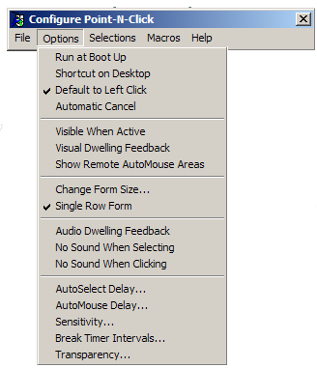

Wymagana konfiguracja opcji programu Point-N-Click

1. Z menu proszę wybrać **Options > AutoSelect Delay…**. W wyświetlonym okienku należy ustawić obie widoczne wartości na **0,75 sekundy**.

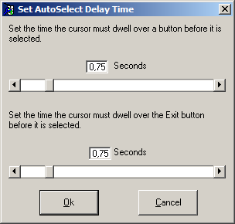

Prawidłowe wartości parametru AutoSelect Delay

1. Z menu proszę wybrać **Options > Sensitivity…**. W wyświetlonym okienku należy ustawić wartość czułości na **3 jednostki**.

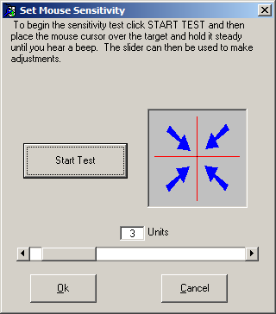

Prawidłowe wartości parametru Sensitivity

1. Z menu proszę wybrać **Selections > AutoMouse Functions…**. W wyświetlonym okienku należy wyłączyć (zgodnie z ilustracją) wszystkie obsługiwane funkcje oprócz dwóch: lewy przycisk myszki oraz wyjście z programu.

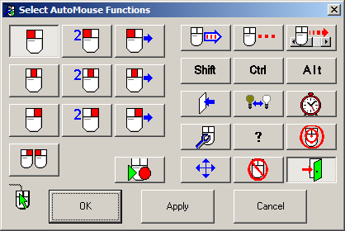

Wymagane ustawienia obsługiwanych funkcji AutoMouse

1. Z menu proszę wybrać **Selections > Remote AutoMouse Areas…**. W wyświetlonym okienku należy wyłączyć (zgodnie z ilustracją) wszystkie obsługiwane funkcje.

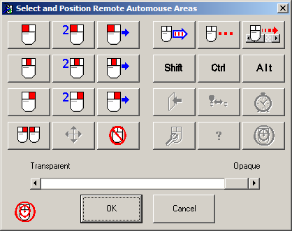

Wymagane ustawienia obsługiwanych funkcji Remote AutoMouse Areas

1. Z menu proszę wybrać **Selections > Initial AutoMouse Setting…**. W wyświetlonym okienku należy włączyć (zgodnie z ilustracją) funkcję lewy przycisk myszki.

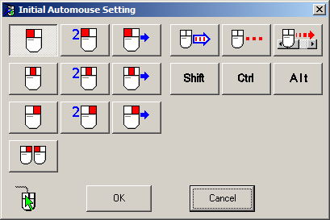

Wymagane ustawienia Initial AutoMouse Setting

1. Proszę uruchomić program Point-N-Click, wybierając w menu Start **Point-N-Click > Point-N-Click Virtual Mouse**. Następnie proszę przemieścić okienko programu w prawy dolny róg ekranu.

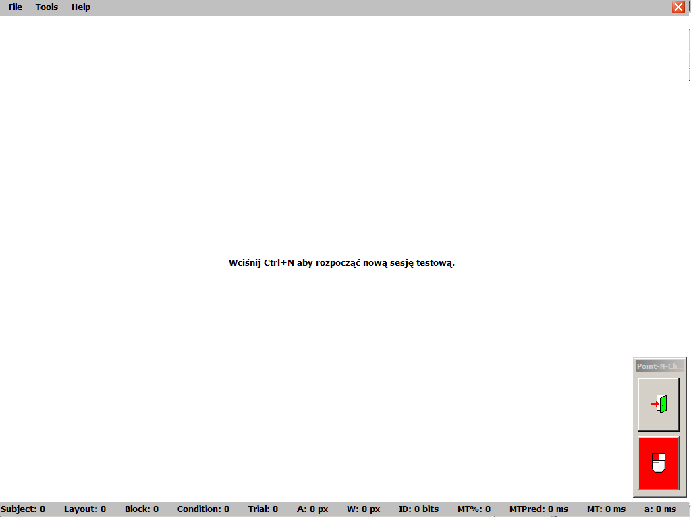

Widok ekranu programu testowego z widocznym prawidłowo skonfigurowanym okienkiem  
programu Point-N-Click

**Koniec instrukcji instalacji**

## Instruktaż i nadzór nad przebiegiem testów

Asystent powinien ponownie zademonstrować badanemu na własnym przykładzie realizację procedury kalibracyjnej i podstawowe funkcjonalności systemu Face Controller 2.0 (patrz pkt. 3.a.iii. niniejszej instrukcji) celem ujednolicenia podstawowego poziomu znajomości osób badanych bezpośrednio przed przeprowadzeniem testów właściwych. W procedurze kalibracyjnej należy wcisnąć przycisk >> na ekranie, aby pominąć etap kalibracji. Z racji tego, że system na tym etapie nie komunikuje, jaki gest został przypisany, należy dokonać właściwego przypisania po etapie kalibracji (w prawym górnym rogu – przycisk kółko zębate - ustawienia).

Tekst dla Asystenta:

Dzień dobry/witaj.

Dzisiaj spotykamy się, aby z Twoją pomocą sprawdzić działanie Systemy Face Controller.

Zaczniemy od przejścia przez kalibrację, następnie zadam Ci kilka wstępnych pytań i przejdziemy do wykonywania zadań. Na końcu czeka nas kilkanaście pytań, na które odpowiesz, a jeśli będziesz przy tym potrzebował/a pomocy, zrobimy to razem.

Czy masz teraz jakieś pytania?

Czy jesteś gotowy/a?

Zatem zaczynamy

W czasie procesu kalibracji dokonywanego przez osobę badaną Asystent powinien dawać jej pozytywną informację zwrotną lub wspierać w przypadku trudności. Może zastosować następujące zwroty:

„Widzę, że dobrze Ci idzie.”

„Dobrze sobie z tym poradziłeś/aś.”

„Robisz to naprawdę sprawnie.”

„Spróbuj jeszcze raz, nie zniechęcaj się.”

„Z pewnością teraz pójdzie lepiej.”

„Nie przejmuj się tymi trudnościami. Idź dalej.”

Asystent powinien przeprowadzić ankietę zamieszczoną poniżej zgodnie z instrukcjami w niej zawartymi. Następnie osoba badana ma za zadanie zrealizować samodzielnie proces kalibracji i przystąpić do badań właściwych. Asystent przedstawia oddzielnie każdą z części scenariusza testowego: obsługa plików, kalkulator, strona WWW (część A), strona WWW (część B). Asystent po wykonaniu każdego zadania uzupełnia kolejne części w Kwestionariuszu 3.

Tekst dla Asystenta:

Poproszę Cię teraz o wykonanie kilku zadań. Po każdym z nich zadam Ci kilka pytań. Pamiętaj, że te zadania mają na celu sprawdzenie działania Systemu, a nie Twoich umiejętności.

**UWAGA:** Asystent nie powinien ingerować w wykonywanie zadań!

Asystent powinien mierzyć (stoperem np. w telefonie) czas wykonania poszczególnych zadań. W razie problemów z realizacją zadania ze strony użytkownika, należy zachęcić go do podjęcia kolejnej próby (dopóki pozwala na to czas). W razie wystąpienia problemów technicznych wymagających ingerencji Asystenta, cała procedura związana z wykonaniem poszczególnych etapów scenariusza testowego musi zostać powtórzona. W przypadku nieskutecznego wykonania któregokolwiek z etapów scenariusza testowego (przez około 10 minut dla każdego z etapów badany nie zrealizował opisanych zadań mimo braku problemów technicznych), Asystent powinien odnotować taką sytuację i kontynuować procedurę od kolejnego etapu.

Tekst dla Asystenta w przypadku nieudanej próby wykonania zadania, jeśli nie został przekroczony limit czasowy:

Spokojnie, spróbujmy jeszcze raz.

Tekst dla Asystenta w przypadku niepowodzenia (upłynął czas, lub użytkownik jest mocno sfrustrowany nieudanymi próbami):

Widzę, że pomimo Twoich prób, System nie umożliwia Ci wykonania tego zadania. Zatem przejdziemy do kolejnego.

Tekst dla Asystenta w przypadku pomyślnego wykonania zadania (można użyć również tekstów zachęty wymienionych w punkcie 2.b.ii):

Widzę, że wykonałeś to zadanie z pomocą Systemu. Zatem przejdźmy do kolejnego.

Po zakończeniu pierwszego scenariusza, badany ma za zadanie przystąpić do realizacji zadania nr 5.Po wykonaniu przez badanego obu scenariuszy testowych, Asystent przeprowadza ankiety zawarte w Kwestionariuszu 4:

Tekst dla Asystenta:

Zakończyłeś część zadaniową, przed nami już ostatnia część – zebranie Twoich opinii o Systemie. Bardzo dziękuję za Twój wysiłek włożony w tę część naszych badań. Przed nami już ostatnia część – zebranie Twoich opinii o Systemie.

Zadam Ci teraz kilkanaście pytań, odpowiedzi na nie są dla nas bardzo ważne. Jeżeli poczujesz się zmęczony/a możemy zrobić krótką przerwę.

Teraz dam Ci do wypełnienia pierwszy kwestionariusz/Teraz zadam Ci pierwsze pytania.

Na koniec, Asystent odnotowuje czas zakończenia badania w odpowiednim polu kwestionariusza oceny.

**Kwestionariusz 2**

**Badanie przed rozpoczęciem testowania**

**I.1. Data i godzina rozpoczęcia** *(dd-mm-rrrr, gg:mm)* **:** ……………………………..……………..

**I.2. Imię i nazwisko** *(informacja potrzebna do celów badawczych; jeśli wolisz, możesz podać pseudonim np. inicjał imienia, inicjał nazwiska, miesiąc urodzenia np. Jan Kowalski urodzony 4 grudnia – JK0412)*

*………………………………………………………………………………………………………………………………………………*

**I.3. Jakie masz oczekiwania co do tego badania?**

|  |  |  |  |  |
| --- | --- | --- | --- | --- |
| 1 | 2 | 3 | 4 | 5 |
| Bardzo pozytywne | Raczej pozytywne | Nie mam żadnego nastawienia | Raczej negatywne | Bardzo negatywne |

**I.4. Jakie masz nastawienie do nowego systemu obsługi komputera?**

|  |  |  |  |  |
| --- | --- | --- | --- | --- |
| 1 | 2 | 3 | 4 | 5 |
| Bardzo pozytywne | Raczej pozytywne | Nie mam żadnego nastawienia | Raczej negatywne | Bardzo negatywne |

**I.5. Na 5-stopniowej skali odpowiedzi, gdzie 1 oznacza bardzo słabą, a 5 – bardzo dobrą, oceń swoją znajomość systemu Face Controller**

|  |  |  |  |  |
| --- | --- | --- | --- | --- |
| 1 | 2 | 3 | 4 | 5 |
| Bardzo słaba | Słaba | Przeciętna | Dobra | Bardzo dobra |

**I.6. Ile czasu do tej pory spędziłeś zapoznając się z systemem Face Controller?**

|  |  |  |  |  |
| --- | --- | --- | --- | --- |
| 1 | 2 | 3 | 4 | 5 |
| Nie więcej niż 1 godzinę | Od 1 do 3 godzin | Od 4 do 10 godzin | Od 11 do 30 godzin | Powyżej  30 godzin |

**I.5. Czy spodziewasz się, że system FC ułatwi Ci korzystanie z komputera**?

□ Tak □ Nie

**I.6 Jak się czujesz przed testowaniem systemu FC?** *Zaznacz wszystkie określenia opisujące, jak się czujesz przed prezentacja systemu FC*

|  |  |  |  |  |
| --- | --- | --- | --- | --- |
| □ | Podekscytowany/a |  | □ | Spokojny/a |
| □ | Pełen/a nadziei |  | □ | Zadowolony /a |
| □ | Zdenerwowany/a |  | □ | Pełen obaw |
| □ | Zainteresowany/a |  | □ | Zestresowany/a |
| □ | Zaniepokojony/a |  | □ | Zmęczony/a |

**I.7. Stan zdrowia lub ograniczenia ruchowe** *– za tę część odpowiada inny specjalista*

*………………………………………………………………………………………………………………………………………..……………..………………………………………………………………………………………………………………………………………………………..………………………………………………………………………………………………………………………………………………………..…………………………………………………………………………………………………………………………*

**I.8. Ocena komfortu**

Wskaż zgodnie z oznaczeniami na rysunku intensywność aktualnie odczuwanego bólu poszczególnych części twarzy na pięciostopniowej skali, gdzie 0 oznacza brak bólu, a 4 – ból najgorszy z możliwych. Wybór oznacz kółkiem lub krzyżykiem. W razie potrzeby, skorzystaj z pomocy Asystenta.

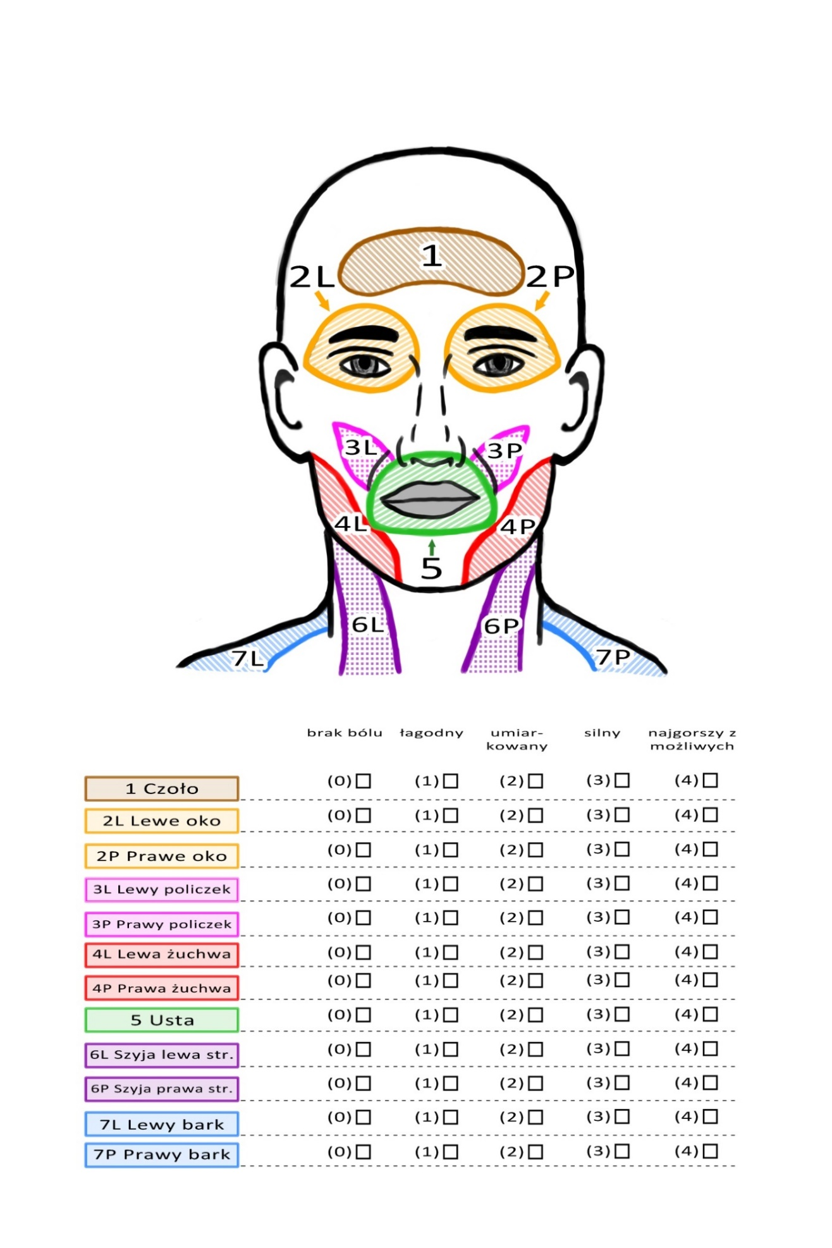

***Sprawdź, czy udzieliłeś/aś odpowiedzi na wszystkie pytania!***

**Koniec kwestionariusza 2**

**Scenariusze testowe**

**ZADANIE 1. Obsługa plików**

Asystent powinien pamiętać o włączeniu stopera.

**Treść zadania (do odczytania przez Asystenta):**

„Otrzymałeś kartę podarunkową od międzynarodowego sklepu odzieżowego Lookz. Sprawdź kwotę na jaką opiewa i zamknij plik”

**Sposób wykonania zadania „Obsługa plików”**

Asystent może przekazać Badanemu dokładną instrukcję wykonania zadania.

1. W katalogu „Kupony” znajdź plik „lookz.jpg” (katalog będzie umieszczony w prawym dolnym rogu ekranu i zawierał kilka innych plików)
2. Otwórz plik „lookz.jpg” i sprawdź wartość karty podarunkowej (15$)
3. Zamknij plik czerwonym krzyżykiem.

Zadanie kończy się w momencie zamknięcia pliku.

Maksymalny czas trwania zadania to 5 minut. Jeśli zadanie nie zostanie ukończone w tym czasie należy przejść dalej lub zapytać Badanego, czy chce dalej realizować zadanie. W takiej sytuacji Asystent powinien przypomnieć Badanemu, że testowany jest system, a nie użytkownik.

Asystent może się włączyć w wykonanie zadania po trzech nieudanych próbach wykonania jednej akcji. Należy zaproponować alternatywną metodę interakcji z systemem. Nie można wyręczać Badanego w pracy.

Asystent powinien pamiętać o wyłączeniu stopera i zapisaniu czasu. Asystent przeprowadza ankietę (Kwestionariusz 3, zadanie 1).

**ZADANIE 2. - Kalaulator**

Asystent powinien pamiętać o włączeniu stopera.

**Treść zadania (do odczytania przez Asystenta):**

„Kwota na Twojej karcie to 15$. Oblicz przy pomocy Kalkulatora ile masz do wydania pieniędzy w złotówkach (kurs dolara wynosi 4,08zł). Zamknij kalkulator.”

**Sposób wykonania zadania „Kalkulator”**

Asystent może przekazać Badanemu dokładną instrukcję wykonania zadania.

1. Uruchom kalkulator (ikonka w prawym górnym rogu ekranu
2. Policz 15*4,08 (wynik 61,20)
3. Zamknij kalkulator czerwonym krzyżykiem

Zadanie kończy się w momencie zamknięcia aplikacji Kalkulator.

Maksymalny czas trwania zadania to 5 minut. Jeśli zadanie nie zostanie ukończone w tym czasie należy przejść dalej. W takiej sytuacji Asystent powinien przypomnieć Badanemu, że testowany jest system, a nie użytkownik.

Asystent powinien pamiętać o wyłączeniu stopera i zapisaniu czasu. Asystent przeprowadza ankietę (Kwestionariusz 3, zadanie 2).

**ZADANIE 3. - Strona WWW. Część A.**

Asystent powinien pamiętać o włączeniu stopera.

**Treść zadania (do odczytania przez Asystenta):**

„W sklepie chciałbyś kupić sukienkę ‘Dolore’. Sprawdź, czy sukienka jest dostępna na stronie sklepu i w jakiej cenie.”

**Sposób wykonania zadania „Strona WWW”**

Asystent może przekazać Badanemu dokładną instrukcję wykonania zadania.

1. Uruchom przeglądarkę (ikonka w lewym górnym rogu ekranu, index.html) [strona testowa ma być ustawiona jako strona główna przeglądarki, automatycznie ładująca się po uruchomieniu]
2. Przewiń stronę w dół, znajdź sukienkę „Dolore” i zapamiętaj cenę (59zł)
3. Kliknij obrazek z sukienką (dolore.html)
4. Na stronie z opisem wybranej sukienki ponownie sprawdź cenę (100zł)

Zadanie kończy się z chwilą podania ceny 100 zł lub stwierdzenia rozbieżności między podanymi cenami.

Maksymalny czas trwania zadania to 10 minut. Jeśli zadanie nie zostanie ukończone w tym czasie należy przejść dalej. W takiej sytuacji Asystent powinien przypomnieć Badanemu, że testowany jest system, a nie użytkownik.

Asystent powinien pamiętać o wyłączeniu stopera i zapisaniu czasu. Asystent przeprowadza ankietę (Kwestionariusz 3, zadanie 3).

**ZADANIE 4.**

**Strona WWW. Część B.**

Asystent powinien pamiętać o włączeniu stopera.

**Treść zadania (do odczytania przez Asystenta):**

„Ceny na stronie głównej i stronie produktu nie zgadzają się. Napisz w tej sprawie do obsługi sklepu. Użyj tekstu podanego poniżej”

**Sposób wykonania zadania „Formularz”**

Asystent może przekazać Badanemu dokładną instrukcję wykonania zadania.

1. Znajdź na dole strony z opisem sukienki odnośnik „Kontakt” i kliknij go (kontakt.html)
2. Wypełnij formularz:

Imię: Olek/Olga Nowak

E-mail: o.nowak@poczta.pl

Temat: Błąd ceny

Treść: Proszę o podanie aktualnej ceny sukienki Dolore.

1. Naciśnij „Wyślij”

Zadanie kończy się z chwilą naciśnięcia przycisku „Wyślij”.

Maksymalny czas trwania zadania to 30 minut. Jeśli zadanie nie zostanie ukończone w tym czasie należy przejść dalej. W takiej sytuacji Asystent powinien przypomnieć Badanemu, że testowany jest system, a nie użytkownik.

Należy sprawdzić poprawność wypełniania formularza na stronie wynikowej. Asystent powinien pamiętać o wyłączeniu stopera i zapisaniu czasu w odpowiednim polu kwestionariusza oceny.

Asystent przeprowadza ankietę (Kwestionariusz 3, zadanie 4).

**ZADANIE 5.**

**Test wydajności systemu Face Controller.**

**Przygotowanie do przeprowadzenia testu**

1. Sprawdź, czy w komputerze włączony jest dźwięk, a jego głośność umożliwia wyraźne usłyszenie sygnałów systemowych (np. dźwięku towarzyszącego pojawieniu się okienka dialogowego) tak przez asystenta, jak i przez osobę badaną. Jest to ważne, ponieważ program testowy będzie sygnalizował błędne wskazania w sposób wizualny oraz dźwiękowy.
2. Korzystając z menu Start, uruchom program „Point-N-Click Virtual Mouse”. Będzie on symulował kliknięcie lewym przyciskiem myszki w sytuacji, gdy użytkownik utrzyma przez chwilę wskaźnik w jednym i tym samym miejscu. Jeśli trzeba, przesuń okienko programu w prawy dolny róg ekranu, by nie zasłaniało zawartości wyświetlanej przez program testowy.



Wymagane położenie okienka programu „Point-N-Click Virtual Mouse” podczas  
przeprowadzania testu wydajności

1. Uruchom program testowy poprzez plik wykonywalny „FittsStudy.exe”, znajdujący się w katalogu „Fitts” na pulpicie.
2. Wciśnij kombinację klawiszy "Ctrl" + "N" w celu uruchomienia nowej sesji testów. Jedna sesja testów odnosi się do jednej osoby badanej. Nie należy uruchamiać kolejnych sesji testów z tą samą osobą badaną. W ramach pojedynczej sesji istnieje możliwość powtórzenia tych serii wskazań, które osoba badana lub asystent uznają za nieudane, np. z powodu problemów natury technicznej, nieprzewidzianego zdarzenia, które rozproszyło badanego lub oderwało go od zadania, albo wtedy, gdy odsetek wskazań niecelnych będzie zbyt duży.
3. Sprawdź, czy okno "Test Options" zawiera takie wartości parametrów, jak te na ilustracji.

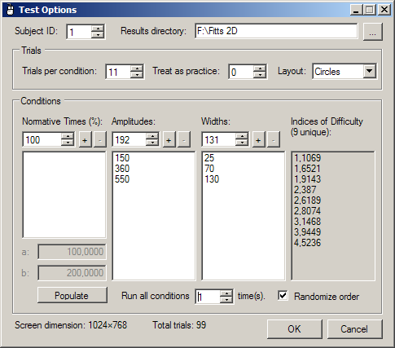

Ustawienia parametrów sesji testowej dla programu FittsStudy.exe

1. Test rozpocznie się po kliknięciu przycisku "OK". Od tego momentu całość działania programu, a więc i przebieg eksperymentu, mogą być kontrolowane przez samego badanego. W szczególności, osoba badana może odpoczywać pomiędzy kolejnymi seriami wskazań, gdy na ekranie wyświetlane są informacje o przebiegu ostatnio wykonanej serii.

Asystent powinien pamiętać o włączeniu stopera.

**Treść zadania odczytywana przez Asystenta**

Wykonasz teraz kilkadziesiąt wskazań kół wyświetlanych na ekranie, sterując wskaźnikiem ekranowym za pomocą Systemu. Koła będą różnej wielkości, oddalone od siebie na mniejszą lub większą odległość. Za każdym razem postaraj się przemieścić wskaźnik od jednego koła do kolejnego możliwie jak najszybciej, a jednocześnie staraj się trafiać w ich środki. Aby ułatwić Ci zadanie, kolejne koła będą podświetlane na niebiesko. Koła podświetlane są zawsze w tej samej, prostej do zapamiętania kolejności. Utrzymaj wskaźnik na podświetlonym kole możliwie nieruchomo przez około pół sekundy, a komputer wykona kliknięcie automatycznie. Po podświetleniu się kolejnego koła jak najszybciej najedź na nie wskaźnikiem i powtórz procedurę.

Ponieważ program mierzy czas od rozpoczęcia do zakończenia serii wskazań, nie możesz pozwolić sobie na odpoczynek, jeśli jedno z kół na ekranie pozostaje podświetlone na niebiesko. Każda seria składa się z 11 wskazań, po których będziesz mogła/mógł odpocząć, jeśli zechcesz. Każda z serii rozpoczyna się tak samo: od niebieskiego koła umieszczonego najwyżej ze wszystkich widocznych na ekranie, wskazanego dodatkowo strzałką. To koło będzie również ostatnim, które trzeba wskazać w danej serii. Po wykonaniu każdej z 9 serii wskazań zobaczysz okienko z informacjami na temat tego, jak Ci poszło. Jeśli z jakiegoś powodu uznasz, że serię należałoby powtórzyć, daj mi o tym znać.

**Sposób przeprowadzenia testu wydajności**

Po zakończeniu każdej serii 11 wskazań pojawi się szary prostokąt z komunikatem o numerze ukończonej właśnie serii oraz o odsetku wskazań niecelnych w tej serii oraz ogółem (czyli we wszystkich dotychczasowych seriach). Uruchomienie kolejnej serii wskazań następuje po kliknięciu w obrębie szarego prostokąta (osoba badana) lub po naciśnięciu klawisza "Enter" (asystent). Powtórzenie ostatniej serii jest możliwe po naciśnięciu klawisza "Esc" (wyłącznie asystent). **Seria powinna zostać powtórzona w przypadku, gdy odsetek wskazań niecelnych w tej serii jest wyższy niż 40% (co odpowiada 5 lub więcej wskazaniom niecelnym).**

Po zakończeniu wszystkich serii należy kliknąć przycisk "OK" w okienku zatytułowanym "Dziękujemy". Wyniki osoby badanej zostaną wtedy zapisane do pliku w katalogu, z którego został uruchomiony program. **Należy pamiętać o zamknięciu programu „Point-N-Click Virtual Mouse”** (kliknięcie ikony drzwi w okienku programu).

Maksymalny czas trwania zadania to 30 minut. Jeśli zadanie nie zostanie ukończone w tym czasie, należy przejść dalej. Działanie programu testowego przerwać można poprzez naciśnięcie klawisza "Del", a następnie potwierdzenie decyzji kliknięciem przycisku "OK" w okienku zatytułowanym "Przerwanie sesji". W takiej sytuacji asystent powinien przypomnieć badanemu, że testowany jest system, a nie użytkownik.

Asystent powinien pamiętać o wyłączeniu stopera i zapisaniu czasu. Asystent przeprowadza ankietę (Kwestionariusz 3, zadanie 5).

Bezpośrednio po wykonaniu wszystkich zadań Asystent wypełnia z Badanym Kwestionariusz 4.

**Koniec scenariuszy testowych**

**Kwestionariusz 3**

**Badanie w trakcie wykonywania testów**

*Po każdym wykonanym zadaniu za pomocą systemu FC odpowiedz na poniższe pytania:*

**ZADANIE 1. (Obsługa plików)**

**Czas wykonania zadania:…………………….**

**lub**

**Zadanie niewykonane z powodu ………………………………………………………………………………………………………………………………………………………………………………………………………………………………………………………………………………………..**

**1. W jakim stopniu system FC pozwolił Ci zrealizować zadanie?**

|  |  |  |  |  |
| --- | --- | --- | --- | --- |
| 1 | 2 | 3 | 4 | 5 |
| Zdecydowanie nie pomógł | Raczej  nie pomógł | Trudno powiedzieć | Raczej pomógł | Zdecydowanie pomógł |

**2. W wykonaniu tego zadania najbardziej pomogło mi**

……………………………………………………………………………………………………………………………………….………………….

…………………………………………………………………………………………………………………………………………………………..

**3. W wykonaniu tego zadania najbardziej przeszkodziło mi**

……………………………………………………………………………………………………………………………………….………………….

…………………………………………………………………………………………………………………………………………………………..

**ZADANIE 2. (Kalkulator)**

**Czas wykonania zadania:…………………….**

**lub**

**Zadanie niewykonane z powodu ………………………………………………………………………………………………………………………………………………………………………………………………………………………………………………………………………………………..**

**1. W jakim stopniu system FC pozwolił Ci zrealizować zadanie?**

|  |  |  |  |  |
| --- | --- | --- | --- | --- |
| 1 | 2 | 3 | 4 | 5 |
| Zdecydowanie nie pomógł | Raczej  nie pomógł | Trudno powiedzieć | Raczej pomógł | Zdecydowanie pomógł |

**2. W wykonaniu tego zadania najbardziej pomogło mi**

……………………………………………………………………………………………………………………………………….………………….

…………………………………………………………………………………………………………………………………………………………..

**3. W wykonaniu tego zadania najbardziej przeszkodziło mi**

……………………………………………………………………………………………………………………………………….………………….

…………………………………………………………………………………………………………………………………………………………..

**ZADANIE 3. (Strona WWW. Część A.)**

**Czas wykonania zadania:…………………….**

**lub**

**Zadanie niewykonane z powodu ………………………………………………………………………………………………………………………………………………………………………………………………………………………………………………………………………………………..**

**1. W jakim stopniu system FC pozwolił Ci zrealizować zadanie?**

|  |  |  |  |  |
| --- | --- | --- | --- | --- |
| 1 | 2 | 3 | 4 | 5 |
| Zdecydowanie nie pomógł | Raczej  nie pomógł | Trudno powiedzieć | Raczej pomógł | Zdecydowanie pomógł |

**2. W wykonaniu tego zadania najbardziej pomogło mi**

……………………………………………………………………………………………………………………………………….………………….

…………………………………………………………………………………………………………………………………………………………..

**3. W wykonaniu tego zadania najbardziej przeszkodziło mi**

……………………………………………………………………………………………………………………………………….………………….

…………………………………………………………………………………………………………………………………………………………..

**ZADANIE 4. (Strona WWW. Część B.)**

**Czas wykonania zadania:…………………….**

**lub**

**Zadanie niewykonane z powodu ………………………………………………………………………………………………………………………………………………………………………………………………………………………………………………………………………………………..**

**1. W jakim stopniu system FC pozwolił Ci zrealizować zadanie?**

|  |  |  |  |  |
| --- | --- | --- | --- | --- |
| 1 | 2 | 3 | 4 | 5 |
| Zdecydowanie nie pomógł | Raczej  nie pomógł | Trudno powiedzieć | Raczej pomógł | Zdecydowanie pomógł |

**2. W wykonaniu tego zadania najbardziej pomogło mi**

……………………………………………………………………………………………………………………………………….………………….

…………………………………………………………………………………………………………………………………………………………..

**3. W wykonaniu tego zadania najbardziej przeszkodziło mi**

……………………………………………………………………………………………………………………………………….………………….

…………………………………………………………………………………………………………………………………………………………..

**ZADANIE 5. (Test wydajności systemu Face Controller.)**

**Czas wykonania zadania:…………………….**

**lub**

**Zadanie niewykonane z powodu ………………………………………………………………………………………………………………………………………………………………………………………………………………………………………………………………………………………..**

**1. W jakim stopniu system FC pozwolił Ci zrealizować zadanie?**

|  |  |  |  |  |
| --- | --- | --- | --- | --- |
| 1 | 2 | 3 | 4 | 5 |
| Zdecydowanie nie pomógł | Raczej  nie pomógł | Trudno powiedzieć | Raczej pomógł | Zdecydowanie pomógł |

**2. W wykonaniu tego zadania najbardziej pomogło mi**

……………………………………………………………………………………………………………………………………….………………….

…………………………………………………………………………………………………………………………………………………………..

**3. W wykonaniu tego zadania najbardziej przeszkodziło mi**

……………………………………………………………………………………………………………………………………….………………….

…………………………………………………………………………………………………………………………………………………………..

**Czy masz jakieś uwagi dotyczące systemu? Chciałbyś coś zmienić lub poprawić? (pytanie dodatkowe)**

……………………………………………………………………………………………………………………………………….………………….

…………………………………………………………………………………………………………………………………………………………..

……………………………………………………………………………………………………………………………………….………………….

…………………………………………………………………………………………………………………………………………………………..

……………………………………………………………………………………………………………………………………….………………….

…………………………………………………………………………………………………………………………………………………………..

……………………………………………………………………………………………………………………………………….………………….

***Sprawdź, czy udzieliłeś/aś odpowiedzi na wszystkie pytania!***

**Koniec kwestionariusza 3.**

**Kwestionariusz 4**

**Badanie po zakończeniu testowania**

1. **OCENA SAMOPOCZUCIA**

**I.1. Jak się czujesz po przetestowaniu systemu FC?** *Zaznacz wszystkie określenia opisujące, jak się czujesz po przetestowaniu systemu FC*

|  |  |  |  |  |
| --- | --- | --- | --- | --- |
| □ | Podekscytowany/a |  | □ | Spokojny/a |
| □ | Pełen/a nadziei |  | □ | Zadowolony /a |
| □ | Zdenerwowany/a |  | □ | Pełen obaw |
| □ | Zainteresowany/a |  | □ | Zestresowany/a |
| □ | Zaniepokojony/a |  | □ | Zmęczony/a |
| □ | Znudzony/a |  | □ | Rozczarowany/a |
| □ | Pozytywnie zaskoczony/a |  | □ | Zniechęcony/a |
| □ | Zachęcony/a |  | □ | Wesoły/a |

**I.2. W nowym systemie najbardziej podoba mi się**

**…………………………………………………………………………………………………………………………………………**

**I.3. W nowym systemie najbardziej nie podoba mi się**

**…………………………………………………………………………………………………………………………………………**

**I.4. Będę korzystał/a z nowego systemu** *(zaznacz wszystkie odpowiedzi, które Ciebie dotyczą)***:**

**□** do kontaktu z innymi (mail, …, inne)

**□** do korzystania z mediów społecznościowych

**□** do pracy (pisania, czytania, liczenia)

**□** do oglądania filmów (meczy, piosenek itp.)

**□** do szukania w sieci potrzebnych treści

**□** do załatwiania codziennych spraw

**□** inne *jakie?*………………………………………………….

**I.5. W jaki sposób korzystasz z komputera?** *(wypełnia Asystent)*

…………………………………………………………………………………………………………………………………………………………………………………………………………………………………………………………………………………………………………………………………………………………………………………………………………………………………………………….………………………………………………………………………………………………………………………………………..

**I.6. W porównaniu z Twoim dotychczasowym sposobem korzystania z komputera, system Face Controller**

|  |  |  |  |  |
| --- | --- | --- | --- | --- |
| 1 | 2 | 3 | 4 | 5 |
| Jest zdecydowanie wolniejszy w obsłudze |  | Jest porównywalny |  | Jest zdecydowanie szybszy w obsłudze |
|  |  |  |  |  |
| 1 | 2 | 3 | 4 | 5 |
|  |  |  |  |  |
| Jest zdecydowanie trudniejszy w obsłudze |  | Jest porównywalny |  | Jest zdecydowanie łatwiejszy w obsłudze |
|  |  |  |  |  |
| 1 | 2 | 3 | 4 | 5 |
| Zdecydowanie mniej mi się podoba |  | Jest porównywalny |  | Zdecydowanie bardziej mi się podoba |

**I.7. Ocena komfortu**

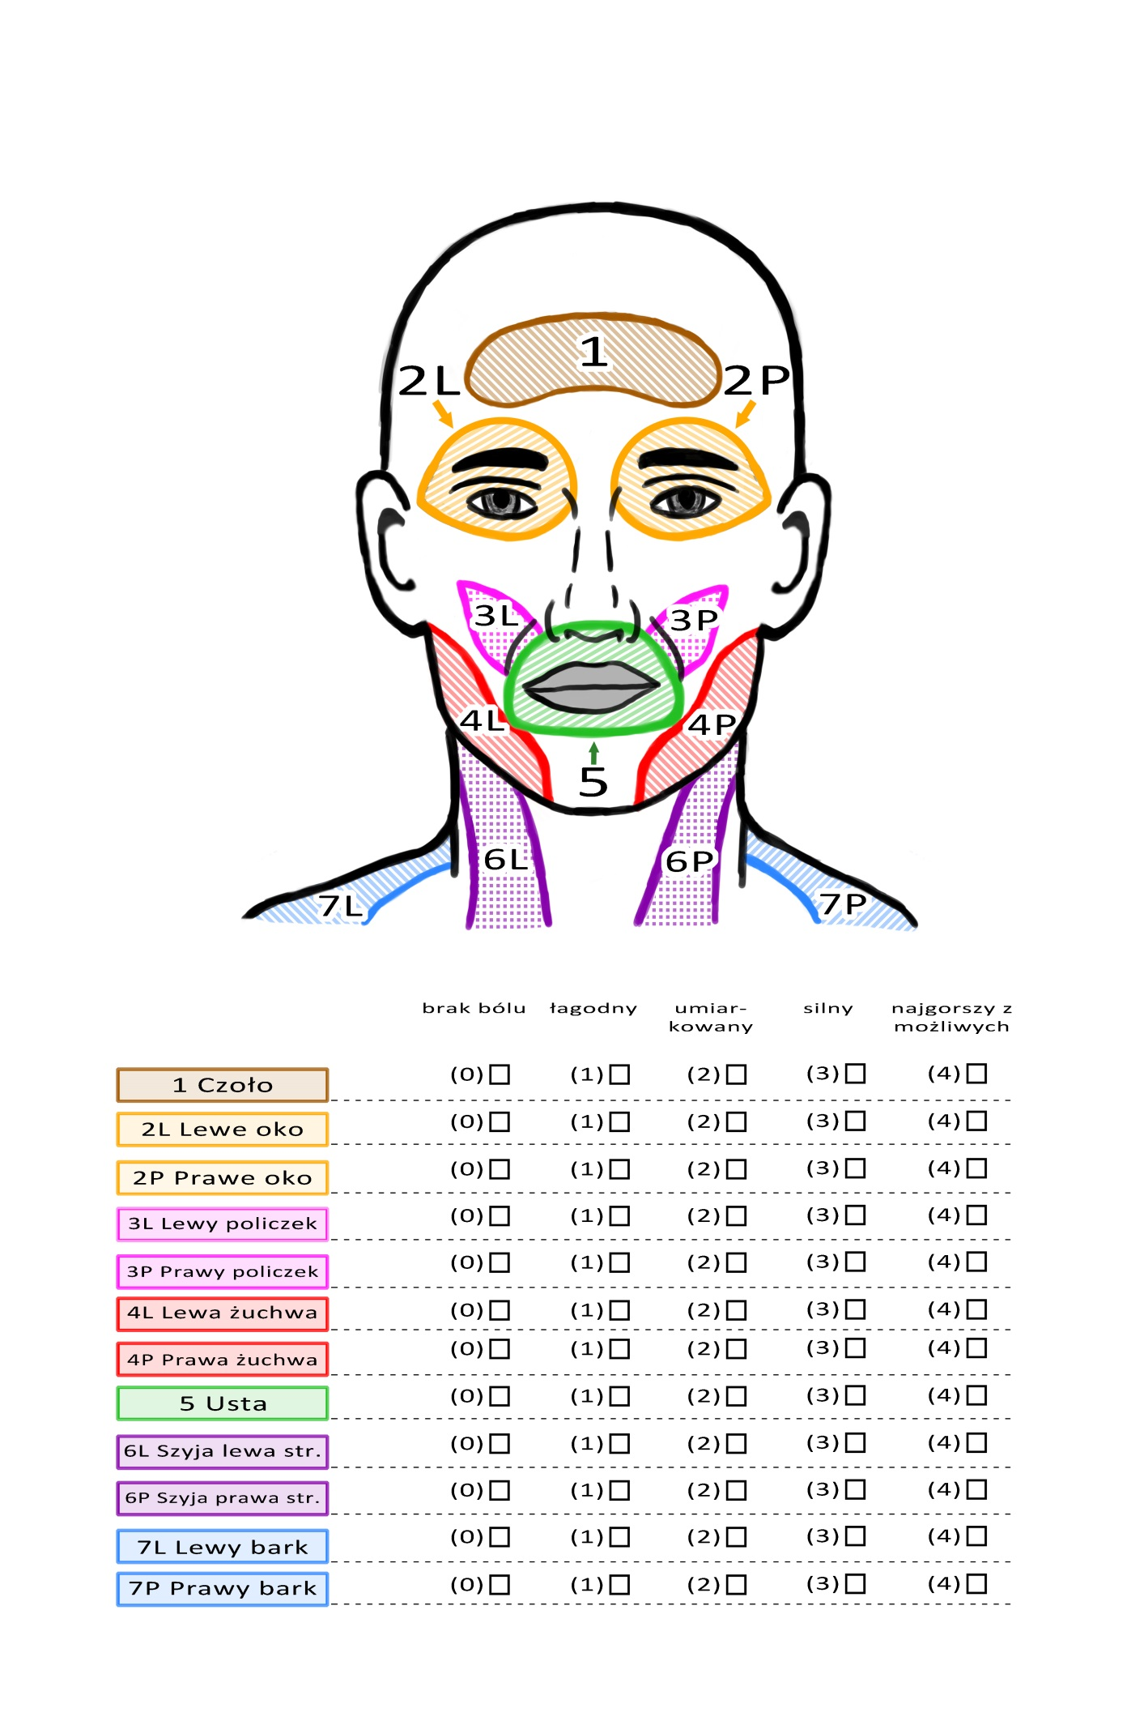Wskaż zgodnie z oznaczeniami na rysunku intensywność aktualnie odczuwanego bólu poszczególnych części twarzy na pięciostopniowej skali, gdzie 0 oznacza brak bólu, a 4 – ból najgorszy z możliwych. Wybór oznacz kółkiem lub krzyżykiem. W razie potrzeby, skorzystaj z pomocy Asystenta.

***Sprawdź, czy udzieliłeś/aś odpowiedzi na wszystkie pytania!***

**II. SKALA UŻYTECZNOŚCI SYSTEMU FACE CONTROLLER**

*Poniżej przedstawiono stwierdzenia odnoszące się do testowanego systemu Face Controller (w skrócie FC). Przeczytaj je uważnie i zastanów się, w jakim stopniu zgadzasz się z każdym z nich. Wybraną odpowiedź zaznacz, poprzez zakreślenie krzyżykiem albo kółkiem odpowiedniej cyfry, gdzie 1 oznacza- zdecydowanie nie zgadzam się, a 5 - zdecydowanie zgadzam się. Jeśli nie wiesz, jak odpowiedzieć, zaznacz 3. Nie ma odpowiedzi złych ani dobrych. Zaznacz odpowiedź na każde pytanie. W razie potrzeby, skorzystaj z pomocy Asystenta.*

1. **Myślę, że często używałbym/używałabym tego systemu.**

|  |  |  |  |  |
| --- | --- | --- | --- | --- |
| 1 | 2 | 3 | 4 | 5 |
| Zdecydowanie nie zgadzam się |  |  |  | Zdecydowanie zgadzam się |

1. **Odbieram ten system jako niepotrzebnie skomplikowany.**

|  |  |  |  |  |
| --- | --- | --- | --- | --- |
| 1 | 2 | 3 | 4 | 5 |
| Zdecydowanie nie zgadzam się |  |  |  | Zdecydowanie zgadzam się |

1. **Myślę, że system jest łatwy w użyciu.**

|  |  |  |  |  |
| --- | --- | --- | --- | --- |
| 1 | 2 | 3 | 4 | 5 |
| Zdecydowanie nie zgadzam się |  |  |  | Zdecydowanie zgadzam się |

1. **Myślę, że potrzebowałbym/potrzebowałabym wsparcia asystenta, aby używać tego systemu.**

|  |  |  |  |  |
| --- | --- | --- | --- | --- |
| 1 | 2 | 3 | 4 | 5 |
| Zdecydowanie nie zgadzam się |  |  |  | Zdecydowanie zgadzam się |

1. **Uważam, że różne funkcje tego systemu są dobrze zintegrowane.**

|  |  |  |  |  |
| --- | --- | --- | --- | --- |
| 1 | 2 | 3 | 4 | 5 |
| Zdecydowanie nie zgadzam się |  |  |  | Zdecydowanie zgadzam się |

1. **Myślę, że w tym systemie jest za dużo niespójności.**

|  |  |  |  |  |
| --- | --- | --- | --- | --- |
| 1 | 2 | 3 | 4 | 5 |
| Zdecydowanie nie zgadzam się |  |  |  | Zdecydowanie zgadzam się |
|  |  |  |  |  |

1. **Wydaje mi się, że większość ludzi nauczyłaby się bardzo szybko używać tego systemu.**

|  |  |  |  |  |
| --- | --- | --- | --- | --- |
| 1 | 2 | 3 | 4 | 5 |
| Zdecydowanie nie zgadzam się |  |  |  | Zdecydowanie zgadzam się |

1. **Odbieram ten system jako bardzo niewygodny w użyciu.**

|  |  |  |  |  |
| --- | --- | --- | --- | --- |
| 1 | 2 | 3 | 4 | 5 |
| Zdecydowanie nie zgadzam się |  |  |  | Zdecydowanie zgadzam się |

1. **Czułem/czułam się bardzo pewnie używając tego systemu.**

|  |  |  |  |  |
| --- | --- | --- | --- | --- |
| 1 | 2 | 3 | 4 | 5 |
| Zdecydowanie nie zgadzam się |  |  |  | Zdecydowanie zgadzam się |

1. **Musiałem/musiałam nauczyć się wielu rzeczy, zanim zacząłem/zaczęłam właściwie posługiwać się tym systemem.**

|  |  |  |  |  |
| --- | --- | --- | --- | --- |
| 1 | 2 | 3 | 4 | 5 |
| Zdecydowanie nie zgadzam się |  |  |  | Zdecydowanie zgadzam się |

1. **Na ile prawdopodobne jest, że polecisz ten system znajomym?**

|  |  |  |  |  |  |  |  |  |  |
| --- | --- | --- | --- | --- | --- | --- | --- | --- | --- |
| 1 | 2 | 3 | 4 | 5 | 6 | 7 | 8 | 9 | 10 |
| Zupełnie nieprawdopodobne |  |  |  |  |  |  |  |  | Najbardziej prawdopodobne |

**III. Kwestionariusz oceny systemu Face Controller**

*W tej części oceń swoją pracę z systemem Face Controller (w skrócie FC), zakreślając odpowiednią odpowiedź przy każdym pytaniu. Pamiętaj, że oceniasz działanie systemu. Nie ma odpowiedzi złych ani dobrych. Zaznacz odpowiedź na każde pytanie. W razie potrzeby, skorzystaj z pomocy Asystenta.*

1. **Jak oceniasz siłę fizyczną potrzebną do działania w systemie FC?**

|  |  |  |  |  |  |  |
| --- | --- | --- | --- | --- | --- | --- |
| 1 | 2 | 3 | 4 | 5 | 6 | 7 |
| Zbyt mała |  |  | Odpowiednia |  |  | Zbyt duża |

1. **Jak oceniasz swój wysiłek umysłowy podczas pracy z systemem FC ?**

|  |  |  |  |  |  |  |
| --- | --- | --- | --- | --- | --- | --- |
| 1 | 2 | 3 | 4 | 5 | 6 | 7 |
| Zbyt mały |  |  | Odpowiedni |  |  | Zbyt duży |

1. **Jak oceniasz swój wysiłek fizyczny podczas pracy z systemem FC?**

|  |  |  |  |  |  |  |
| --- | --- | --- | --- | --- | --- | --- |
| 1 | 2 | 3 | 4 | 5 | 6 | 7 |
| Zbyt mały |  |  | Odpowiedni |  |  | Zbyt duży |

1. **Jak oceniasz prędkość wykonywania przez system operacji?**

|  |  |  |  |  |  |  |
| --- | --- | --- | --- | --- | --- | --- |
| 1 | 2 | 3 | 4 | 5 | 6 | 7 |
| Zbyt wolna |  |  | Odpowiednia |  |  | Zbyt szybka |

1. **Jak oceniasz płynność działania systemu FC?**

|  |  |  |  |  |  |  |
| --- | --- | --- | --- | --- | --- | --- |
| 1 | 2 | 3 | 4 | 5 | 6 | 7 |
| Bardzo niska |  |  | Przeciętna |  |  | Bardzo wysoka |

1. **Jak oceniasz możliwość precyzyjnego wskazywania elementów na ekranie?**

|  |  |  |  |  |  |  |
| --- | --- | --- | --- | --- | --- | --- |
| 1 | 2 | 3 | 4 | 5 | 6 | 7 |
| Bardzo łatwa |  |  | Przeciętna |  |  | Bardzo trudna |

1. **Jak oceniasz swoje zmęczenie oczu w trakcie pracy z systemem FC?**

|  |  |  |  |  |  |  |
| --- | --- | --- | --- | --- | --- | --- |
| 1 | 2 | 3 | 4 | 5 | 6 | 7 |
| Nieodczuwalne |  |  | Średnie |  |  | Bardzo duże |

1. **Jak oceniasz swoje zmęczenie mięśni ust w trakcie pracy z systemem FC?**

|  |  |  |  |  |  |  |
| --- | --- | --- | --- | --- | --- | --- |
| 1 | 2 | 3 | 4 | 5 | 6 | 7 |
| Nieodczuwalne |  |  | Średnie |  |  | Bardzo duże |

1. **Jak oceniasz swoje zmęczenie mięśni twarzy w trakcie pracy z systemem FC?**

|  |  |  |  |  |  |  |
| --- | --- | --- | --- | --- | --- | --- |
| 1 | 2 | 3 | 4 | 5 | 6 | 7 |
| Nieodczuwalne |  |  | Średnie |  |  | Bardzo duże |

1. **Jak oceniasz swoje zmęczenie ramion w trakcie pracy z systemem FC?**

|  |  |  |  |  |  |  |
| --- | --- | --- | --- | --- | --- | --- |
| 1 | 2 | 3 | 4 | 5 | 6 | 7 |
| Nieodczuwalne |  |  | Średnie |  |  | Bardzo duże |

1. **Jak oceniasz swoje zmęczenie szyi w trakcie pracy z systemem FC?**

|  |  |  |  |  |  |  |
| --- | --- | --- | --- | --- | --- | --- |
| 1 | 2 | 3 | 4 | 5 | 6 | 7 |
| Nieodczuwalne |  |  | Średnie |  |  | Bardzo duże |

1. **Twój ogólny komfort pracy z systemem FC był:**

|  |  |  |  |  |  |  |  |
| --- | --- | --- | --- | --- | --- | --- | --- |
| 1 | 2 | 3 | 4 | 5 | 6 | | 7 |
| Bardzo niski |  |  | Przeciętny |  |  | Bardzo wysoki | |

1. **Ogólnie rzecz biorąc, system Face Controller był:**

|  |  |  |  |  |  |  |
| --- | --- | --- | --- | --- | --- | --- |
| 1 | 2 | 3 | 4 | 5 | 6 | 7 |
| Bardzo łatwy w użyciu |  |  | Przeciętny |  |  | Bardzo trudny w użyciu |

**IV. Godzina zakończenia badania** *(dd-mm-rrrr, gg:mm)* **:** ……………………………..……………..

**V. Gesty przypisane do pracy w FC *(wypełnia Asystent)***

***Trzeba koniecznie sprawdzić, czy jest to aktualna lista gestów!!!***

**A. Lewy klik:**

|  |  |  |  |  |
| --- | --- | --- | --- | --- |
| □ | Uśmiech |  | □ | Zamknięcie lewego oka |
| □ | Dziubek |  | □ | Zamknięcie prawego oka |
| □ | Otwarte usta |  | □ | Podniesienie brwi |
| □ | Inny, jaki? …………………… |  |

**B. Prawy klik:**

|  |  |  |  |  |
| --- | --- | --- | --- | --- |
| □ | Uśmiech |  | □ | Zamknięcie lewego oka |
| □ | Dziubek |  | □ | Zamknięcie prawego oka |
| □ | Otwarte usta |  | □ | Podniesienie brwi |
| □ | Inny, jaki? …………………… |  |

**C. Dwuklik:**

|  |  |  |  |  |
| --- | --- | --- | --- | --- |
| □ | Uśmiech |  | □ | Zamknięcie lewego oka |
| □ | Dziubek |  | □ | Zamknięcie prawego oka |
| □ | Otwarte usta |  | □ | Podniesienie brwi |
| □ | Inny, jaki? …………………… |  |

**VI. Częstość użycia komend głosowych (wypełnia Asystent)**

|  |  |  |  |
| --- | --- | --- | --- |
| 1 | 2 | 3 | 4 |
| Wcale | Czasami | Często | Zawsze |

***To już wszystko. Bardzo dziękujemy za wypełnienie kwestionariuszy i pomoc w realizacji badań! Sprawdź, czy udzieliłeś/aś odpowiedzi na wszystkie pytania!***

**Koniec kwestionariusza 4**

# Przesłanie danych do analizy

Po każdym badaniu Asystent powinien umieścić na pendrive następujące dane: foldery oznaczone odpowiednią datą znajdujące się w folderze Captures C. Następnie Asystent powinien odesłać Wykonawcy pendrive oraz wszystkie ankiety wypełniane podczas testów z osobą niepełnosprawną na adres:

**Stowarzyszenie „Twoje nowe możliwości”  
ul. Spiżowa 19/5C, 53-442 Wrocław**

# Kontakt

W przypadku jakichkolwiek niejasności prosimy o kontakt.

W imieniu zespołu ekspertów:

dr inż. Katarzyna Jach

[katarzyna.jach@pwr.edu.pl](mailto:katarzyna.jach@pwr.edu.pl)

tel. 605 597 987

Adres do korespondencji:

Politechnika Wrocławska

Wydział Informatyki i Zarządzania

Katedra Systemów Zarządzania (W8/K6)

ul. Wybrzeże Wyspiańskiego 27

50–372 Wrocław